PBL **–технологиясы арқылы қазақ тілі мен әдебиеті сабағында балаларды ғылыми жоба жазуға баулу**

**Педагогикалық жоба**

**Түсінік хат**

ХХІ ғасырда білімге деген көзқарас түбегейлі өзгеріп, оның сапасы да жаңаша сипатталып, білімнің – құндылық, жүйе, үрдіс, нәтиже ретінде төрт жақты сипаты біртұтас қарастырылады. Біздің елімізде білім беру жүйесі бәсекеге қабілетті жаңа сапалық сипатқа ие болуда. Бүгінгі таңдағы білім беру жүйесі – білім, білік, дағдыны меңгеруге бағытталудан біліктілік алуға көшуді міндеттейді. Сондықтан да әлемдік білім беру кеңістігінде таралған, өркениетті елдерге тән білім беру ісі нәтижеге бағытталған білім үлгісін заманауи технология көмегімен, оқушы үшін қызықты етіп жеткізу үрдісі өзекті болып табылады. Қазіргі таңның оқушылары үшін білім алу процессі іш пыстырарлық және мағынасыз болып көрінеді. Технологияны жетік меңгерген бүгінгі оқушыны интерактивті әдіс сабағы да қызықтыра қоймайды. Жарқ-жұрқ еткен әлем мен лездік видеороликтер олардың санасын тез жаулап алды, сондықтан да оқу педагогикалық идеясына оқушыны қызықтыру заманауи тұрғыдан келуді міндеттейді. Сондықтан Project Based Learning (PBL) жобасын жүйелі қолдануды жөн деп санаймыз.

PBL – білім беруді дамыту және бағалау негізіндегі жоба. PBL жобалау арқылы білім беруді іске асырады. Яғни жоба жасау арқылы білім бере отырып, оқушылардың алған білімдерін өмірде пайдалана білуіне жол ашады. Бұл оқыту тәсілі бұрыннан оқу үрдісіне «практика негізінде оқыту» (ағыл. learning by-doing) деген атпен енген болатын, ал қазіргі жаңашыл педагогтар «PBL- жоба арқылы білім беру» деп атап жүр. PBL оқушыларды әр деңгейдегі зерттеулерге қатыстыра отырып, оқыту процесін жеңілдетеді. Жаңа өмір талабына сүйенсек, біздің міндетіміз – ересек өмірге дайын, келешекке сенімді түрде енетін оқушы тәрбиелеу. Мектепте алған білімді барлығы бірдей өмірде пайдалана білмейді. «Алып жатқан білімім бүгін болмаса, ертең қажетіме жарайды» деп оқыған бала ғана ертеңінен үміт күтеді, сенім пайда болады, қазірден бастап өмірін жоспарлауға мүмкіндік алады. Сондықтан да PBL-ді оқу үрдісіне дәстүрлі тәсіл ретінде енгізсе құп болар еді деп ойлаймыз.

Ал PBL-Project Based Learning жоба негізінде өтілген пәндерде оқушылар белсенді және алған білімін қазіргі өмірмен ұштастыра алады. XXI ғасырда жұмыста жетістікке жету үшін негізгі білімге ие болу жеткіліксіз. Ал PBL баланы тереңдетілген біліммен қоса жауапкершілікке, досына сенім артуға, топпен жұмыс істеуге үйретеді және шығармашылық қабілетін арттырады.

Бұл педагогикалық идеямен жұмыс жасау арқылы мұғалім оқушының өз пәніне қызығушылығын арттырып, оқушының пәнді жаңа қырынан тануына жол ашады. Мұғалім өз пәнінің құндылығын арттыра алады. Бұл педагогикалық идеяның түпкі мақсаты - бүгінгі таңда оқушы үшін зиян деп жүрген дүниелерді пайдалы тұсынан қолдандыра отырып, оқушыны сабақ оқуға бейімдеу. Ал жұмыс барысындағы оқушының ізденіске түсетіні, ой қорытатыны, ақпаратты қолдануды үйренетіндігі, қорғау кезіндегі көпшілік алдында сөйлеуі, сұрыпталған ақпаратты жеткізе білуі, айтылым, жазылым, оқылым дағдыларының жетілуіне әкеледі. Функционалдық сауаттылыққа баулуда аталған жобаның алатын орны ерекше.

Педагогикалық идеяның негізгі бөлімінде шынайы өмірдің құбылыстарын біліммен байланыстыра, ұштастыра оқытудың білім алушының пәнге деген ынта-ықыласын арттырып, білім алуға деген құлшынысын, сүйіспеншілігін оятады, күш-жігер беретіндігіне педагогикалық тәжірибелік дәлелдер арқау болады.

Біздің ойымызша, жоба үдерісінде баланың интеллектуалды қабілеті проблемалық сауал мен өмірдің шынайы көрінісінің төңірегінде пайда болатын танымдық қақтығыс пен әр түрлі пікірді дәлелдеуден қалыптасатыны әбден мүмкін. Бұл қақтығыс – білім алу жолындағы күрес, проблемалық сұраққа жауап алу жолындағы күрес. Сол күресте бала білімі толығып, толықсиды.

Жауап іздеуде проблемалық жағдаят барысында түсінік қалыптасады, басқалармен бірігіп, командалық жұмыс жасауды үйренеді, өз жұмысын сараптауды үйренеді, сұрақ қоя білуге дағдыланады, сауалнама алады, зерттеу жүргізеді, проблеманың шешіміне жұмыс жасайды, креативті пікір айтады, гипотеза туындатады. PBL үдерісінде білім алушыда қызығушылық туындайтыны педагогикалық тәжірбиеде анықталды.

Тәжірибеге негізделіп жазылған авторлық педагогикалық идея жан-жақты талданып, әріптестер мен арнайы мамандардың пікіріне сүйеніп, барлық дереккөздер ескеріліп жасақталды.

Мектеп және колледж мұғалімдеріне, жоғары сынып оқушыларына, колледж студенттеріне, болашақ мұғалімдерге қолдануға ұсынылады.

Педагогика саласында өзіндік қолтаңбасын қалдырған К.Д.Ушинский: «Нашар мұғалім балаға өзі айтып береді, ал жақсы мұғалім оқушының өзін ізденуге жетелейді» деген екен. Тақырыпты терең меңгеруге, оны барлық жағынан қарауға жетелейтін PBL жобасы да оқушыны ізденіске үйретеді. Бұл тәсілдің негізгі шарты — ғылыми жобаны кәдімгі өмірмен байланыстыра отырып, сыни тұрғыдан ойлауды және көптеген ақпаратты коммуникациялық технологияларымен жұмыс істеуді үйретеді.

Жоба негізінде оқыту (PBL) жетекшінің қадағалауымен, қағазға басылған ақпаратты қолдану және оқыту-жаттату тәсілдері арқылы білім беру түрлеріне баламалы болып табылады. Аталған әдістің жақтаушылары оның білім беруде тақырыпты терең түсінуге, пәнді кең ауқымды қабылдауға, жеке оқушылармен және топпен байланыс құруда коммуникациялық қабілет, лидерлік, шығармашылық және сауаттылық қабілеттің артуына үлкен септігін тигізеді деп есептейді. Осындай ұтымды жақтары бұл жобалық тәсілдің тиімділігінің дәлелі болып табылады.

**Педагогикалық идеяның ерекшелігі.** Авторлық педагогикалық идея барлық пән мұғаліміне қосымша құрал бола алады. Әр сабақ - мұғалімнің шығармашылық өнері екені даусыз. Өз сабағын қызықты әрі белсенді болғанын қалайтын мұғалім үшін PBL жобасы үлкен мүмкіндік. Ал еліміздің ертеңгі тұтқасына ие болар келешек ұрпаққа заманауи технологиялар көмегімен сапалы білім беру зор жауапкершілік жүктейді. Жобада пән білімі киберпедагогикамен ұштастырылып беріледі. Бұл өз кезегінде оқушыны қызықтырып, ізденіске, өз бетінше жұмыс жасауға баулиды. Бұл әдіс негізінде оқушыға оқу жылының тақырыптарын қамтитын, қазіргі уақытпен байланысқан және оқушының деңгейіне сай жоба беріледі. Оқушыға жеңілдік ретінде мұғалімнің қалауына қарай жобаны сынып жұмысы, үй жұмысы, бақылау жұмысы немесе емтихан ретінде бағалауға болады. Маңызды ерекшелігі ЕББҚ оқушыны ортаға тарту, оның жасырынды қабілеттерін анықтауға, командалық жұмысқа баулуға, өз қабілетін көрсете білуге, ортада өзін еркін ұстауына ерекше ықпал етеді.

**Жобалау технологиясын қолданудағы негізгі мақсат** – оқушылардың қызығушылық ынтасын дамыту, өз бетімен жұмыстарын жүргізу арқылы білімдерін жетілдіру, ақпараттық бағдарлау біліктілігін қалыптастыру және сыни тұрғыдан ойлау қабілетін арттыру арқылы оқушыны болашақта әр түрлі жағдаяттарда, әр түрлі қоғамдық ортада өзін-өзі көрсете білуге бейімдеу.

**Педагогикалық идеяның өзектілігі.** Жоба (PBL)негізінде білім берудің адамзат өмірінде маңызды екені, білім алушының зерттеу арқылы басқалармен коммуникативті қарым-қатынасқа түсуі білім беру әдісіне негіз бола алатынының дәлелі болғаны қарастырылады. Зерттеудің **з**аманауи білім беру жүйесіне жоба негізінде оқыту қажеттілігі білім алушының қызығушылығын туындататын бірден-бір өзекті әдіс.

**Негізгі идеясы.** Бәсекеге қабілетті заманауи біліммен қаруланған қазақстандық патриот тұлға тәрбиелеу.

**Концепциясы.** Ел игілігі үшін қызмет ететін білімді тұлға қалыптастыру. Жобаға бағытталған оқыту әдісін қолдану арқылы мұғалімдер келер ұрпақты қоғамда адал, тиянақты жауапкершілікпен жұмыс істеуге тәрбиелейді және бәсекеге қабілетті ұрпақ қалыптастырады.

**Оқытудың логикалық негізі.** Әр сабақтың оқушы үшін қызықты әрі пайдалы болып өтуі үшін әр пән мұғаліміне қосымша құрал бола алады. Мектеп, колледж, университет көлемінде білім алушының жас ерекшелігін ескеріп қолдануға болады.

**Жұмыстың ғылыми жаңалығы:**

Қазақ тілі және әдебиеті пәнін оқытудағы өзекті мәселе жөнінде оқушының пәнге қызығушылығын арттыру мен жан-жақты дағдыны қалыптастыруда белсенділік деңгейінің көтерілетінін анықтадық, педагогикалық идея бойынша берілген бөлімдік білімнің шынайы өмірмен байланысын әр сабақ сайын жақындата түстік. Демек біз өз пәнімізде жеткен мақсатқа кез келген пән мұғалімі жете алады.

**Гипотеза:** білім алушылар жоба негізінде оқи отырып, бір-бірімен тәжірибе алмасады, тіл табысады, достық, ынтымақ орнайды, қабілеті ашылып, шығармашылығы дами түседі. Ортақ идея туындап, сол бағытта ізденеді, талқылайды, бірін-бірі қайта бағалайды, әрқайсысы өз позициясын дәлелдеуге тырысады, нәтижесінде сараптай келе бір ортақ шешім қабылдап, соңғы өнімді ұсынады.

**Мақсаты:** қоғамдағы өзгерістерді оңтайлы қабылдай алатын, білім алушыға құндылықтар негізінде сапалы білім бере отырып, идеялық адамгершілікті, мәдени және этикалық қағидаларды ұстанатын, әлеуметтік жауапкершілікті қызметке және тез өзгергіш әлемдегі үздіксіз білім алуға дайын болуды қамтамасыз ететін, жан-жақты білімді, әлеуметтік белсенді шығармашылық тұрғыда дамитын, тұлғаның қалыптасуына қолдау көрсететін кәсіби шеберлігі шыңдалған ұстаздардың біліктілігін жетілдіру.

Шығармашылық топ мүшелері өзара тәжірибе алмасу, өздігінен білім көтеру, кәсіби құзыреттілігін көтеру арқылы әдістердің тиімділігін сараптайды, жүйелейді. Жоба негізінде білім беру үдерісінде сынып контингентінің пәнге деген қызығушылығын арттыруға ықпал етеді. Қабілет, дағды, біліктілік қалыптасады әрі дамиды. Сыни көзқарасын еркін жеткізе алады және көпфункционалды жеке тұлға қалыптасады.

**Педагогикалық идеяның міндеттері:**

* Мамандардың педагогикалық іс-тәжірибесіне жоба негізінде білім беруді белсенді түрде қолдануды кіріктіру, зерделеу, зерттеу, тарату жұмыстарын ұйымдастыру.
* Әр педагог оқушыларды жобалау, шешімдер қабылдау және шығармашылық жұмыстарды орындауға баулу.
* Баспа әрекетін жоспарлау және жариялау.
* Семинар-конференцияларды бастамашылдық әрекетімен өткізу.
* Кәсіби сайыстарға қатысу.
* Шебер-сынып ұйымдастыру.
* Жоба үдерісі бойынша зертханалар мен қажетті саяхат орындарын алдын ала жоспарлау.
* Жоба таныстырылымын, жоба шеруін, жоба фестивалін өткізу.

**Күтілетін нәтиже.**

PBL үдерісі кезінде білім алушы білім алудың нақ қайнаған майданында жүреді: бала өрісі кеңейеді, күресуді, өз позициясын қорғай білуге дағдыланады, қарым- қатынас мәдениетіне бейімделетіні қамтылады.

* 1. Білім базасы / білімнің қалыптасуы /
* 2. Жұмысты /орындаушы/ бақылау / өз бетінше білім алу /
* 3. Ынталандыру және іскерлікке баулу
* 4. Тың жаңалықтарды дамыту
* 5.Білім алудағы әлеуметтік және контекстік факторлардың маңыздылығы.

Мұғалім білім алушыны педагогикалық идея тақырыбына сай жоба жасату арқылы өмірлік дағдыға баулу, оны қолдана алу, өзектілін таныту тәжірибелері жоба жасауда маңызды деп танылды.

**Зерттеу кезеңдері:**

**I кезең.** Зерттеу мәселесіне байланысты ақпараттар жинау, оларды оқып танысу, талдау , жоба жоспарын жасау.

**II кезең.** Зерттеудің негізгі бағыттары арқылы ( зерттеу, тәжірибе жасау, сауалнама, иньтервью, видеоролик т.б.) соңғы өнімді жасау, жариялауға дайындау.

**III кезең.** Жобаны талдау жұмыстарын жүргізу, таныстырылым, кері байланыс, ұсыныс және оның білім алушы үшін маңыздылығы.

**Зерттеудің мақсаты мен міндеттері:**

1. Жоспарланған жобаның проблемалық сауалын анықтау.

2. Проблемалық сұраққа жауапты іздену-зерттеу, тәжірибе жасау барысында қамтылатын білім мен дағдының жүйелілігін анықтау.

3. Жобаның әр кезеңіне талдау жасау, соңғы өнімнің өміршеңдігін дәлелдеу.

**Зерттеудің тәсілдері:**

Зерттеуде бірнеше тәсілдер қолданылады: іздену тәсілі, сыни ойлау және пікіралмасу тәсілі, салыстыру тәсілі, талдау, жасау тәсілі.

**Жоба негізінде үйренудің (PBL) 8 элементі**

**(5-сынып, «Киім. Сән. Талғам» бөлімі бойынша жасалған жоба негізінде үлгі)**

|  |  |
| --- | --- |
| **Негізгі элементтер** | **Cипаттама** |
| ***Жобаның оқу-танымдық мақсаты*** | * Жаңаша ойлауға дағдыландыру; * Теорияны практикамен ұштастыруда идеядан идея туындату; * Проблеманың сұраққа нақты жауап іздеп табу; * Объектінің ерекешелігін аша түсу. |
| ***ХХІ ғасыр құзыреттіліктері*** | * Топтастыру-ынтымақтастық; * Ой қозғау – СТО қабілетін дамыту; * Коммуникативтік: интервью, өзара қарым-қатынас, мұғаліммен, экспертпен сөйлесу; * Шығармашылық – соңғы өнім нәтижесін көрсету. |
| ***Проблемалық сұрақ*** | **Жыл мезгілдеріне қарай ұлттық талғамда үйлестірілген ұлттық киім элементтері бар жаңа үлгідегі киімдерді қалай жасай аламыз?** |
| ***Түпкілікті зерттеу*** | * Уақыт кезеңі мен жыл мезгілдеріне қарай киім туралы жан-жақты мәліметтер жинау; * Киімді талғаммен ұлттық дизайнде киюдің біздің өміріміздегі мәні; * Киім үлгісі дизайнері табыс көзінің кепілі бола ала ма? * Жыл мезгілдеріне қарай ұлттық нақыш элементін қолдана отырып киінуде оқушылардың жаңа көзқарасын қалыптастыру. |
| ***Сын және рефлексия*** | * Жасаған жобаға өзара галерея ұйымдастыру; * Әр этап сайын бір-біріне сын айта білу; * Жобаны қайта өңдеу кезеңіндегі толықтыру ұсыныстары. |
| ***Шынайылық*** | * Атақты отандық дизайнер ательесіне саяхат; * Талғаммен киінудің эконономикалық- әлеуметтік, тарихи маңыздылығына көз жеткізу мақсатында видеожоба түсіру; * Өмірмен байланысты маңыздылығы. |
| ***Оқушының таңдау құқығы*** | * Интервью, саяхат, тәжірибе жасау, видеоролик |
| ***Көпшілік алдында қорғау*** | * Соңғы өнім: слайд – соцвидеоролик, бизнесжоспар, әлеуметтік желіде парақша |

**ТАҚЫРЫПТЫҚ ЖОСПАР МАЗМҰНЫ**

|  |  |  |  |
| --- | --- | --- | --- |
| **Рет саны** | **Сабақтың тақырыбы** | **Сағат саны** | **Негізгі ұғымдар** |
| 1 | Кіріспе. Мұғалімдердің PBL туралы білім базасы қалыптасуына ықпал ету. | 2 | Жоба туралы түсінік, мақсат-міндеттері, өзектілігі мен негізгі концепциясы |
| 2 | Жобалық оқыту – жаңаша үрдіс, күтілетін нәтиже - орасан | 2 | Жобалық оқытудағы күтілетін нәтижелер туралы толық баяндау. Оқушыға берілетін дағдыларды сараптау |
| 3 | Жобалық оқыту мектеп пәндерінде | 2 | Жаратылыстану-математикалық және гуманитарлық пәндер мысалында жобаны қолдану |
| 4 | «PBL жаңалықтары» тақырыбында семинар-дәріс. | 2 | Ақпарат көздерімен жұмыс жасауға үйрету жолдары |
| 5 | Сынып оқушыларын топқа бөлу | 1 | Психолог-педагог көмегіне жүгінудің пайдасы, сынып оқушыларының ерекшелігін ескеру |
| 6 | Келісімшарт. Маңыздылығы | 1 | Келісімшарт талаптары, атқаратын рөлі туралы толық баяндау. Жауапкершілік дағдысы |
| 7 | Оқушыларды командалық жұмысқа баулу ерекшеліктері | 2 | Кезең-кезеңімен таныстыру, талдау, бөлісу |
| 8 | Жоба жасаудың жүйесі | 2 | Ерекшеліктері мен әдістерін талқылау. Ұжымдасу, топтасу |
| 9 | Жоба барысындағы экскурсияның маңыздылығы | 2 | Экскурсияның маңыздылығы мен жоба барысындағы рөлін анықтау. Ізденіс дағдысы |
| 10 | Проблемалық сұрақты табу жолдары | 1 | Жоба жасауда әр кезең бойынша әдіс-тәсілдерді талқылау |
| 11 | Жоба негізінде оқытудың үдерісінде мұғалімдердің ортақ шешімдерінің маңыздылығы: бірлестікаралық тәжірибе алмасу. | 1 | Топтық жұмыстың маңыздылығы. Жұмысты жоспарлау тиімділігі. |
| 12 | Соңғы өнім туралы жоспарлау. Өміршеңдігі мен маңыздылығына мән беру | 1 | Оқушыны соңғы өнімді алуға жетелеу. Істі аяғына жеткізу дағдысы |
| 13 | Зерттеу-іздену жұмыстарына бағыт-бағдар | 1 | Жаднама туралы . Кері байланыс. Қадағалау. |
| 14 | Тың жаңалық пен өмірлік мәнге ие өзекті идеяларды дамыту: ақпарат көздері, әр мұғалімнің ойлау фантазиясы, жан-жақты ізденіс т.б. | 2 | Шығармашылық жұмыс пен негізгі идеяға жетелеу |
| 15 | Мұғалімдердің өзара таныстырылымына енуі және тәжірибе алмасу үдерісі: сын мен ұсыныс. | 2 | Сын мен ұсыныс жоба сапасын арттырады және идеядан идея туындатады. |
| 16 | Әр жобаның өзіндік ерекшелігі, оқушы мен мұғалім үшін тиімділігі: соңғы өнім және оның қаншалықты өміршеңдігі туралы мәселе төңірегінде. | 2 | Жоба қорытындысындағы соңғы өнімнің маңыздылығы мен қолданысқа жарамдылығы жайында түйін |
| 17 | Эксперттер пікірі | 2 | Жоба кезеңдеріндегі үдеріске, белсенділік пен ізденімпаздыққа сыртқы эксперттің өзіндік бағасы |
| 18 | Тану, білу, қиялды іске қосу, қолдану, жасау... | 2 | Теория мен өмір шындығының өзара үйлесімі |
| 19 | Жоба негізінде оқытудың үдерісінде мұғалімдердің ортақ шешімдерінің маңыздылығы: бірлестікаралық тәжірибе алмасу | 2 | Бірлестікаралық тәжірибе алмасу - жоба жасауда кіріктірілген сабаққа бағыт |
| 20 | Есеп беру | 1 | Жасалған әр жобаның соңы – соңғы өнім, жоба таныстырылымы |
| 21 | Сыртқы бақылаушылар (эксперт, орта, жоба жетекшісі т.б.) талдауы | 1 | Сыртқы бақылаушылар талдауы - жоба жасаудағы сапалылық |
| 22 | Жоба жасаушының өзін-өзі бағалауы | 1 | Жоба жасаушының кері байланысы – мұғалім мен жеке тұлға арасындағы ой, пікір, көзқарас үйлесімділігінің өзегі |

**Тәжірибелік бөлім**

|  |  |  |  |  |  |  |
| --- | --- | --- | --- | --- | --- | --- |
| **№** | **Сабақтың тақырыбы** | **Сағат саны** | **Өзіндік, шығармашылық жұмыс** | **Әдіс-тәсілдер** | **Көрнекіліктер** | **Сабақ түрі** |
| 1 | Кіріспе. Мұғалімдердің PBL туралы білім базасы қалыптасуына ықпал ету. | 2 | Өз ойын білдіру. Жоба туралы іздену | «Ой тастау» ортақ талқыға салу. Пікірлесу | Презентация | Жаңа сабақ |
| 2 | Жобалық оқыту – жаңаша үрдіс, күтілетін нәтиже - орасан | 2 | Тәжірибелік жұмыстың жоба жасаудағы қызметі | Постер қорғау. Мұғалімдермен топтық жұмыс жасау | Постер, маркер, кестелер | Жаңа сабақ |
| 3 | Жобалық оқыту мектеп пәндерінде | 2 | Тәжірибе негізінде дәлелді көрсету | Дәріс сабақ тәжірибе жасау | Постер, маркер, кестелер |  |
| 4 | «PBL-дің тиімді бағыттары» тақырыбында семинар-дәріс. | 2 | Мысалдармен көрсету. Ақпаратпен жұмыс | Сұрақтар легі | Интер тақта, презентация | Жаңа сабақ |
| 5 | Сынып оқушыларын топқа бөлу | 1 | Топқа бөлуде ескеретін критерийлер | «Менің таңдауым...» | Постер, кесте | Жаңа сабақ |
| 6 | Топаралық галереяның маңызы | 2 | Жоба көрмесі | Пікір алмасу, дөңгелек үстел | Презентация, тірек кесте | Жаңа сабақ |
| 7 | Оқушыларды командалық жұмысқа баулу ерекшеліктері | 2 | Уақытаралық жоспарлау | Коммуникативтік орта | Презентация, кеңес беру, тәжірибе алмасу | Жаңа сабақ |
| 8 | Жоба жасаудың жүйесі | 1 | Оқушының педагогика психологиялық мониторингін ескеру, ЕББҚ | Тайм-менеджмент жүйесі | Презентация, кеңес беру, тәжірибе алмасу | Жаңа сабақ |
| 9 | Проблемалық сұрақты табу жолдары | 1 | Жауапкершілік құндылығын топтастыру | Деңгейлеп оқыту | Презентация, кеңес беру, тәжірибе алмасу | Жаңа сабақ |
| 10 | Келісімшарт. маңыздылығы | 1 | Экскурсия – тәжірибе алаңы | Сарапшы-журналист әдісі | Презентация, кеңес беру, тәжірибе алмасу | Жаңа сабақ |
| 11 | Жоба барысындағы экскурсияның маңыздылығы | 1 | Зерттеу сұрақтар аймағы | Сұрақтар аймағы | Презентация, кеңес беру, тәжірибе алмасу | Жаңа сабақ |
| 12 | Соңғы өнім туралы жоспарлау. Өміршеңдігі мен маңыздылығына мән беру | 1 | Соңғы өнімді оқушыға жеткізудің тиімділігімен жұмыстану | «ПОПС формуласы» | Презентация, кеңес беру, тәжірибе алмасу | Жаңа сабақ |
| 13 | Зерттеу-іздену жұмыстарына бағыт-бағдар | 1 | Зерттеу әдістері мен ізденуге бағыт-бағдар | Блум таксономиясы | Презентация, кеңес беру, тәжірибе алмасу | Жаңа сабақ |
| 14 | Тың жаңалық пен өмірлік мәнге ие өзекті идеяларды дамыту: ақпарат көздері, әр мұғалімнің ойлау өресімен өрілген фантазиясы, жан-жақты ізденіс т.б. | 2 | Зерттеу-іздену кезеңінің жүйелілігі мен жоба тақырыбына, проблемалық сауалына сәйкестігі | «Концептуалдық кесте» | Презентация, кеңес беру, тәжірибе алмасу | Жаңа сабақ |
| 15 | Мұғалімдердің өзара таныстырылымына енуі және тәжірибе алмасу үдерісі: сын мен ұсыныс. | 2 | Жоба жасауда өзара тәжірибе алмасудың ерекшелігі | Екі жақты сұрақ | Презентация, кеңес беру, тәжірибе алмасу | Жаңа сабақ |
| 16 | Әр жобаның өзіндік ерекшелігі, оқушы мен мұғалім үшін тиімділігі: соңғы өнім және оның қаншалықты өміршеңдігі туралы мәселе төңірегінде. | 2 | Жоба жасау - оқушы танымы мен дағдысын, біліктілігі мен шығармашылығын дамытатын алаң | «Іргетас қалау» | Презентация, кеңес беру, тәжірибе алмасу | Жаңа сабақ |
| 17 | Эксперттер пікірі (теориялық сабақ) | 2 | Пікір берудің оңтайлы тұстары | Аргумент алаңы | Презентация, кеңес беру, тәжірибе алмасу | Жаңа сабақ |
| 18 | Тану, білу, қиялды іске қосу, қолдану, жасау... | 3 | Соңғы өнімді жасауда идея ортақтығы мен үйлесімін сараптау, бағалау | «Плюс, минус, қызықты» | Презентация, кеңес беру, тәжірибе алмасу | Жаңа сабақ |
| 19 | Жоба негізінде оқытудың үдерісінде мұғалімдердің ортақ шешімдерінің маңыздылығы: бірлестікаралық тәжірибе алмасу. | 3 | Жоба қорғау | Бірлесіп талқылау | Презентация, кеңес беру, тәжірибе алмасу | Жаңа сабақ |
| 20 | Есеп беру | 1 | Шығармашылық есеп беру | Тәжірибелік есеп беру | Презентация, кеңес беру, тәжірибе алмасу | Жаңа сабақ |
| 21 | Сырттағы бақылаушылар (эксперт, орта, жоба жетекшісі т.б.) талдауы | 1 | Нәтижелер мен жетістіктер, жаңа идеялар мен кедергілер жайында қорытынды жасау | Бақылаушылар талдауы | Сауалнама | Жаңа сабақ |
| 22 | Жоба жасаушының өзін-өзі бағалауы | 1 | Жоба композициясына шолу жасау | Артқа шегіну | Сұхбат видеоролигі | Қорытынды сабақ |

**Қорытынды**

Профессор Уильям Херд Килпатриктің ойынша, балаларды өз жұмысының жемісін көруге ынталандыру арқылы үлкен өмірге дайындау – бұл жобалау технологиясының негізі. Әрбір жағдайда жоба арқылы білім беру мақсаттарының кез келген санын қолдай алады: мазмұнды сақтауды күшейту зерттеу барысында жобалық оқыту бірқатар оқушылардың тұжырымдаманы игеруін жақсартатыны дәлелденді.

Оқушылардан мазмұнды терең түсіну туралы білімін қолдануды сұрағанда, оларды бағалау немесе құру сияқты жоғары деңгейдегі ойлау дағдыларын (Блум таксономиясы) қолдануға шақырады. Мультисенсорлық нұсқаулық дарынды, қабілетті оқушыларды ғана емес, мүмкіндігі шектеулі оқушылар да әртүрлі оқу стилдерімен келеді. Олардың кейбіреулері көру қабілетіне, кейбіреулері есту қабілетіне жақсы үйренеді. Олардың кейбіреулері мобильді және олар қозғала алатын кезде жақсы үйренеді. Көптеген балалар сенсорлық енгізуден пайда көреді, ал дислексиямен ауыратын балалар ақпаратты өңдеу кезінде қозғалу мүмкіндігіне ие болады.

Жоба жасау ынтымақтастық пен бірлескен жұмыс дағдыларын үйретеді. Мұғалімдер де, оқушылар да осы ортаны таңдаған кезде топта жақсы жұмыс істейді: кейбір топтар жақындыққа негізделуі мүмкін, басқалары қиылысуы мүмкін, ал кейбіреулері достыққа негізделуі мүмкін. Оқушылардың үлгерімін бағалаудың балама тәсілдері стандарттарды анықтау үшін рубриканы қолдану әртүрлі қабілеттері бар оқушыларды тең жағдайға келтіруі мүмкін.

Оқушылар мектепте істеп жатқан істеріне риза болған кезде, олар өздерін жақсы ұстайды, белсенді қатысады және алға даму үшін барынша ұмтылады. Жоба негізінде оқыту - инклюзивті сынып үшін қуатты құрал. Егер оқушылар өз күндерінің бір бөлігін ресурстық немесе автономды сыныпта өткізсе де, жобалар негізінде бірлесіп жұмыс істеуге кететін уақыт, әдетте дамып келе жатқан сынып контингенті жақсы мінез-құлықты да, академиялық мінез-құлықты да модельдейтін уақыт болады. Жобалар дарынды оқушыларға академиялық және зияткерлік мүмкіндіктерін кеңейтуге мүмкіндік береді. Жоба тақырыбы мен тапсырмалары белгіленген өлшемге сәйкес келсе, барлық қабілеттер үшін қолайлы.

Жоба негізінде білім беру математикалық-жаратылыстану және гуманитарлық бағыттарында оқытатын пәндерге де қолданылады. Жобалық оқыту – бұл оқушылардың белсенді түрде зерттеп, терең білімге қол жеткізетін динамикалық тәсілі. Жобалық оқыту – оқушылардың шынайы, қызықты және күрделі сұрақтарға, мәселелерге жауап іздеу үшін ұзақ уақыт жұмыс жасау арқылы білім мен дағдыларды игеретін оқыту әдісі.

Жоба барысында оқушылар дайын ақпаратты біліп қана қоймай, жаңа тәжірибе жинайды, олар креативті ойлап жаңалық ашады. Бұл әдіспен оқытуда оқытушылар шынайы кейстерді қолдана отырып, сұрақтар мен тапсырмалар құрастыра жұмыс жасаса болады. Тапсырмаларды оқушылардың жас ерекшеліктеріне қарап түрлі деңгейде жасап, сыныптан сыныпқа көшкенде баспалдақ тәрізді күрделендірсе тиімді болады. Тапсырма соңынан оқушылар презентация қорғап, дайын жұмыс немесе өнім дайындауы тиіс.

**ПАЙДАЛАНҒАН ДЕРЕКТЕР ТІЗІМІ**

1 Э.Тұрдалиева, Ақынова Ж.Жобалау технологиясын қолдану әдістері //Қазақ тілі мен әдебиеті. №5, 2006, 36-40бб.

2 Абдиева Ш.Д. Жобалау әдісін қолдану арқылы студенттердің тіл үйренуге деген белсенділігі мен қызығушылығын арттыру // Қазақ тілі мен әдебиеті. №3, 2010, 39-43бб.

3 Сатбекова А.А. Қазақ тілін жобалау әдісі арқылы оқыту жүйесінің дидактикалық ұстанымдары // Білім – Образование. №3 (27), 2006, 48-52бб.

1. httpss://bie.org/about/why_pbl

2. httpss://en.wikipedia.org/wiki/Project-based_learning

3. httpss://www.edutopia.org/project-based-learning-history

4. httpss://www.bsh.kz/news/1298615545.html

**Тәжірибелік көрнекі нұсқаулықтар**

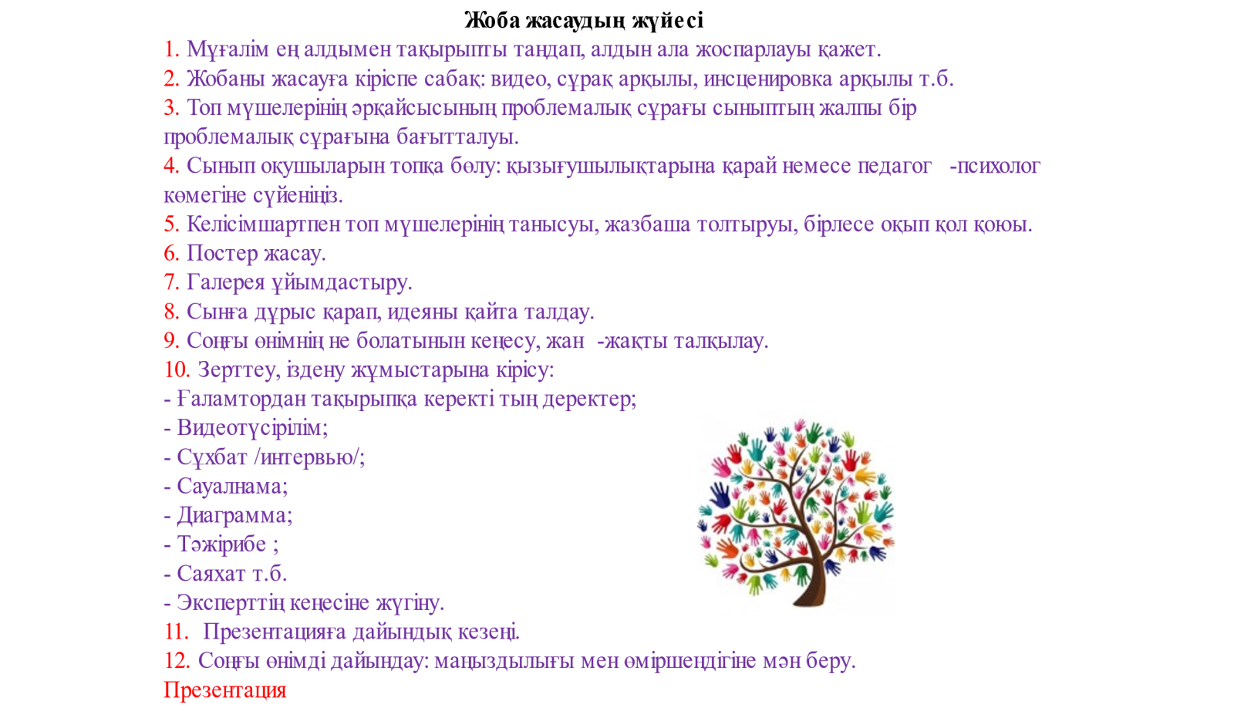

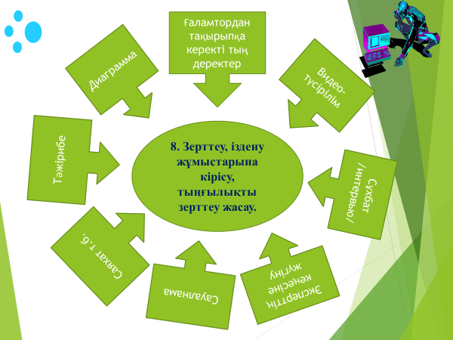

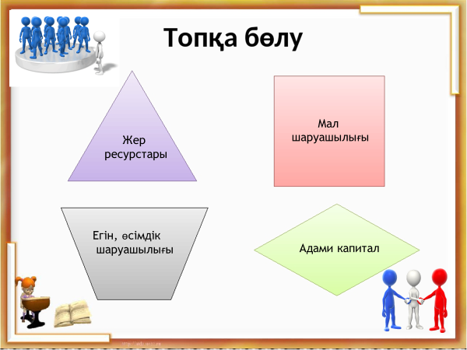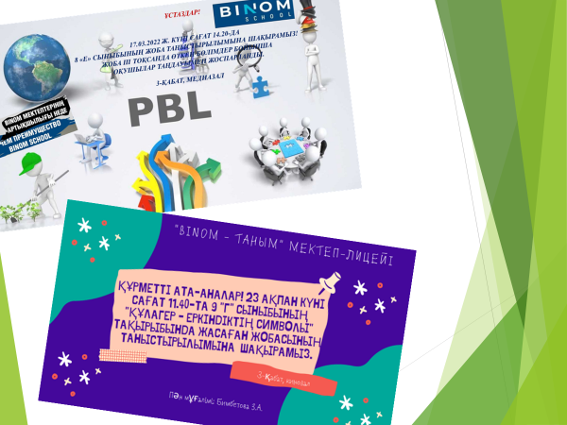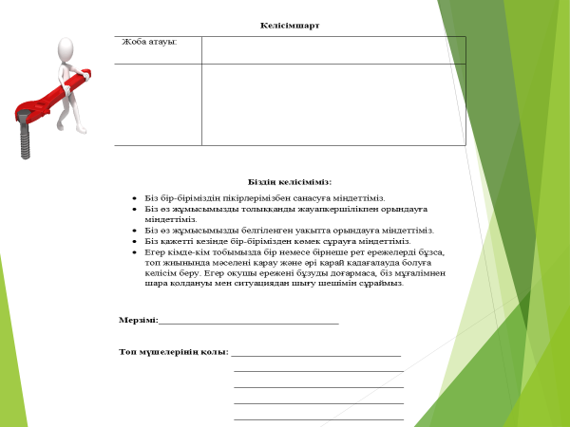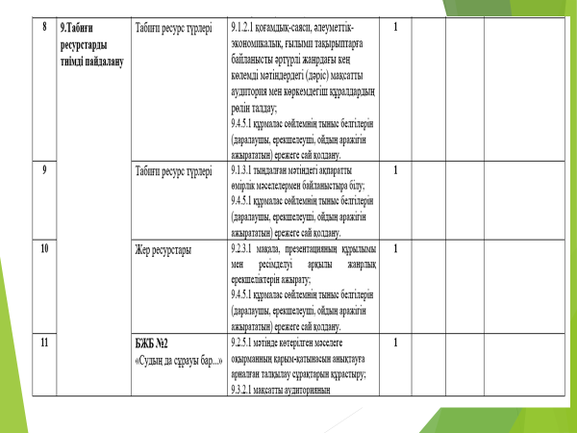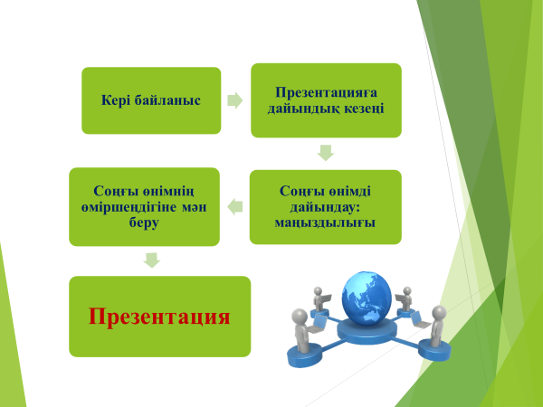

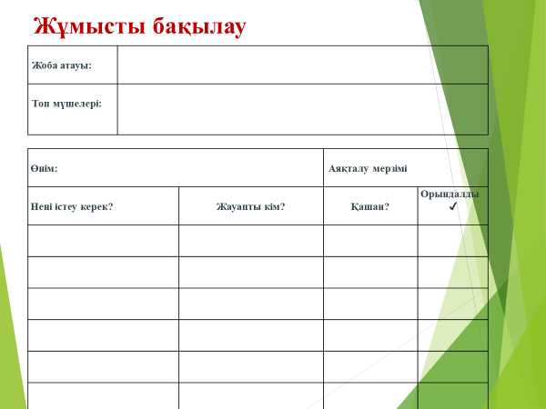 Педагогикалық идея бойынша жобаны 2-сыныптан бастап 11-сынып аралығында жасауға мүмкіндік бар және ол өз тәжірибемде қолданылды. Сондықтан бұл әдістің білім беру/білім алу үдерісінің екі тарапынан да нәтиже беретініне сенімдімін.

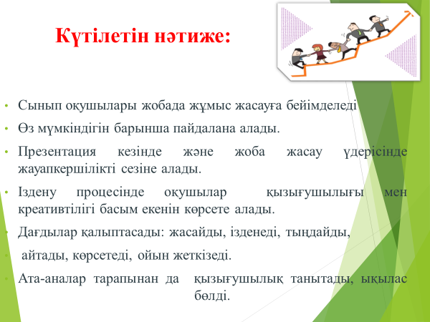 Жоба жасау арқылы жаратылыстану бағыты мен гуманитарлық бағыт пәндерінің бөлім бойынша тақырыптары оқушы қызығушылығы ықпалынан терең әрі тиянақты зерттеледі. Теориялық білім мен шынайы өмір байланыстылығына оқушының көзі жетеді. Өз көзқарасын, пікірін, идеясын ашық түрде жария етеді, көпшілік алдында сөйлеуге дағдыланады. Ең бастысы - болашақ мамандығын таңдауға қолдау табатын аймақты сезінеді.

**ЕББҚ оқушы үшін PBL (Жоба жасау) үдерісіндегі тапсырмалар**

Жоба негізінде оқыту-бұл толық инклюзивті сыныптағы оқытуды саралаудың тамаша тәсілі. Бұл сыныпта танымдық және ақыл-ой дамуындағы мүмкіндігі шектеулі балалар да, дарынды балалар да, шығармашылық қабілетке ие балалар да білім алады. Жоба жасауда бір сыныптағы әртүрлі деңгейлі оқушылардың өзара ынтымақтасуына себепші бола алады. Бір-біріне көмек қолын созып, бір-бірін қолдау құндылығын қалыптастырады. Ол мейлі мүмкіндігі шектеулі бала болсын, мейлі дарынды бала болсын жоба жасау процесінде коммуникативтік қарым-қатынас арқылы проблемалық сұрақ аясында жұмыс жасайды. Ол оқушыны әрі қарай дамытуға ықпал етеді.

**Мысалы, кез келген жастағы және сыныптағы қолжетімді арнайы білім беру қызметтері**

**1. Ғылым:** - Тұжырымдаманың моделін жасаңыз (мысалы, жәндіктер туралы бөлім дайындап, зерттеу)

**2. Оқу:** - Бірге оқыған немесе топ әдеби үйірмеде оқыған кітапты насихаттау үшін теледидарлық **жарнама** немесе **веб-бет** жасаңыз.

**3. Әлеуметтік зерттеулер:** - Мемлекет (Мичиган сияқты), ел, саяси жүйе (социализм, капитализм, республика және т.б.) немесе саяси көзқарас үшін пьеса, презентация немесе демонстрация жасаңыз.

**4. Математика:** - Қалаған жерге (Париж, Токио) сапар жоспарлаңыз және қонақүйлер, рейстер, тамақтану және т. б. үшін бюджет жасаңыз.

**Инклюзивті сыныпта/топта жоба жұмысын қалай ұйымдастыруға болады?**

Қазіргі уақытта мүмкіндігі шектеулі балаларды оқытуды ұйымдастыру қазіргі білім берудің өзекті мәселелерінің бірі болып табылады. Мүмкіндігі шектеулі балалар – денсаулық жағдайы білім беру мен тәрбиелеудің ерекше шарттарынан тыс білім беру педагогикалық идеяларын оқуды қиындататын балалар. Мүмкіндігі шектеулі балалар тобы өте алуан түрлі. Бұл, ең алдымен, оған дамуында ауытқулардың барлық түрлері: есту, көру, сөйлеу, тірек-қимыл аппараты, интеллект бұзылыстары бар, эмоционалды-еріктік сферасының айқын бұзылыстары бар, кеш және күрделі даму бұзылыстары бар балаларды қамтитынын сипаттайды. Осылайша, мұндай балалармен жұмыс істеуде ең бастысы - әрбір баланың психикасы мен денсаулығының ерекшеліктерін ескеру қажет жеке көзқарас. Педагогикалық интеграция дамуында кемістігі бар балалар мен олардың қалыпты дамып келе жатқан құрдастарының білім беру мекемесінің қабырғасында бірлескен өмірін білдіреді.

Біріктірілген оқыту сыныптары денсаулығы мен дамуы жағынан бір-бірінен ерекшеленетін әртүрлі балаларды біріктіреді. Бұл сынып мұғалімі үшін барлық балалар туралы ойлау және қабылдау және олардың жеке ерекшеліктерін ескеру маңызды. Әрбір баланың бойынан, ең алдымен, оның бойынан жақсы адами қасиеттерді дамытып, тәрбиелей алатын тұлғаны көру қажет. Кіріктірілген оқыту сабақтарының басты міндеті – балалардың бір-бірімен байланысуына жағдай жасау, сыныптың барлық оқушылары ұжымдық жұмысқа тартылуы, әр оқушының мүмкіндігіне қарай қамтылуы. біртұтас оқу процесінде. Мүмкіндігі шектеулі оқушыларда білім, білік және дағдыларды қалыптастыру бейімделу процесінде заманауи білім беру технологияларын қамтитын жүйелік-белсенділік тәсіліне негізделген. Нәтижесінде оқытудың белсенді формаларын, әдістері мен тәсілдерін іздестіру және пайдалану мұғалім жұмысындағы түзету-дамыту үдерісінің тиімділігін арттырудың маңызды құралдарының бірі болып саналады.

**Жүйелік-әрекеттік әдіс:** бала білімді дайын түрде қабылдамай, оны өзінің оқу-танымдық әрекеті барысында өзі алатын оқыту әдісі. Осыған байланысты, көптеген пәндерді зерттеуде ең өзектісі оқытудың жүйелік-әрекеттік әдісімен тығыз үндесіп, нақты өмірлік жағдайда тиімді әрекет етуге, әртүрлі ұжымдарда өнімді қарым-қатынас жасауға мүмкіндік беретін **жоба жасау технологиясы** (жобалық әдіс) болып табылады. Көптеген мүмкіндіктері шектеулі оқушылардың танымдық белсенділігінің жеткіліксіз деңгейі, зейіні мен қабылдауының тұрақсыздығы; есте сақтаудың әлсіздігі; шаршаудың жоғарылауы; орталық жүйке жүйесінің тез сарқылуы; психикалық әрекетті талдау және жалпылау қиындықтары; оқу әрекетіне мотивацияның жетілмегендігі; өнімділік пен тәуелсіздік деңгейінің төмендеуі.

Осы санаттағы балаларда орын алған кемшіліктерді түзету үшін жоба жасау арқылы оқытуда іс-әрекет ерекше маңызға ие, ол мыналарға мүмкіндік береді: барлық конструкторлық-технологиялық тізбек бойынша практикалық іс-әрекетті ұйымдастыруды меңгеру үшін идеядан іс-әрекетке көшуге дейін;

• оқуды белсендіру, оған зерттеушілік, шығармашылық сипат беру;

• жоба әрекетіне әрбір қатысушының жеке сенімін арттыру, оның өзін-өзі жүзеге асыру;

• шығармашылық тапсырмаларды орындау процесінің нәтижесін алу үшін топтық жұмыстың, ынтымақтастықтың маңыздылығын түсінуді дамыту;

• қоғамдағы жаңа әрекеттерге, жаңа ұжымға тез бейімделу қабілеті.

**Жоба жасаудың бірнеше түрі бар:** ойнай отырып, балалар белгілі бір кейіпкерлерді ойнайды. Қатысушылар жобаның сипаты мен мазмұнына байланысты белгілі бір рөлдерді өз қалауымен таңдайды. Бұл әдеби кейіпкерлер немесе әлеуметтік немесе іскерлік қарым-қатынастарға еліктейтін ойдан шығарылған кейіпкерлер болуы мүмкін. Ондағы зерттеуші балалар зерттейді, тәжірибе жасайды, талдайды және нәтижелері эсселер, репортаждар, сұхбаттар, жарнама жасау, газеттер, сурет көрмесі немесе журналдар жинақтары түрінде шығарылады. Онда балалар нақты өмірде қолдануға болатын топтың дизайнында қолданылатын әртүрлі қолданбалы объектілерді жасайды. Шығармашылық жағынан көрсететін нәтижесі спектакль, ертегі, монолог болуы мүмкін. Іс жүзінде кез келген жоба балалардың зерттеушілік, шығармашылық және ойын және практикалық іс-әрекеті болып табылады.

**Жоба жасау** – көп еңбекті және ұзақ процесс. Әрине, мұндай іс-шараларда жалпы балалардың, әсіресе мүмкіндігі шектеулі балалардың өз бетінше ойлау деңгейінің төмендігі, оқу-тәрбие үдерісіне қатысушылардың барлығын жоба жұмысына қосу сияқты қиындықтарға кезігеді. Мұғалім жаңа ақпарат көздерін ұсына алады немесе жай ғана оқушылардың ойларын өз бетінше ізденуге дұрыс бағытқа жетелей алады. Жобалық әдіс оқушылардың өз бетінше әрекетіне бағытталған, дегенмен бұл әдіс оқытудың топтық тәсілімен де үйлеседі, сондықтан оқушылардың жобалық әрекеті автономды мінез-құлық тәжірибесінде (автономия) және субъектаралық тәжірибеде жүзеге асырылады. Жоба жасау барысында өзара әрекеттесу (үйлесімділік) іске асады.

Жоба әдісін жүзеге асыру бойынша жұмыс сынып контингентін жобалық іс-әрекеттің ережелерімен және негіздерімен, жобаларға қойылатын талаптармен қарапайым таныстырудан басталады.

**Негізгі талаптар:**

• жобада кез келген мәселе шешілуі керек;

• жобамен жұмыс істеу процесінде зерттеу жүргізіледі, зерттеу әдістері қолданылады;

• зерттеуді оқушылар өз бетінше жүзеге асырады;

• мұғалім жоба бойынша жұмысқа араласпайды, ол кеңесші қызметін атқарады;

• жобаның мазмұны құрылымдалған;

• аяқталған жобаның нәтижелері практикалық мәнге ие болуы керек;

• аяқталған жобалардың соңғы өнімі болады;

• егер жобаны жүзеге асырса, онда әр топтың әртүрлі кезеңдердегі рөлін көрсету қажет;

• рефлексия сатысында жоба бойынша жұмыстың соңында сәтсіздіктердің себептерін талдап, оң нәтижелерді атап өту қажет.

Жоба бойынша жұмысты бастамас бұрын оқушылар жоба нұсқауын алады: жобаларға қойылатын талаптар; жобаны дайындау бойынша әдістемелік ұсыныстар; жадынамалар «Жобаның нәтижелерін қалай ресімдеу керек?», «Қорғау, жобаның презентациясы қалай дайындалады?», «Жобаны бағалау критерийлері». Алдымен, балалар өткен жылдардағы жобалармен танысады, мен презентациялар, буклеттер көрсетемін, онда біз оқушыларды зерттеуге және жоба жасауға қызықтыруға тырысамыз. Шамамен жоба тақырыптарының тізбесін құрастыру кезінде пәндік курсты ізгілендірудің негізгі аспектілері ескеріледі: тарихи-әдістемелік, өнертану, филологиялық, экологиялық, қолданбалы және аймақтық.

**Тарихи-әдістемелік аспект.**

Жобаларда тарихи-әдістемелік аспектіні ашудың мүмкін болатын бағыттары: пәннің дамуы мен қалыптасу тарихы; материяның табиғаттың бір бөлігі ретінде даму тарихын; пәндік тұлғалардың өмірі мен қызметі. Мұндай жобалар оқушылардың ой-өрісін кеңейтіп, пәнаралық байланыс орнатып, ғылыми білімнің күрделі эволюциясын жаңғыртуға мүмкіндік береді, ғылыми болжау рөлін көрсетеді. Жобаларды аяқтаған кезде оқушылар ғалымның ашқан жаңалықтарын «қайталай алады», эксперттер мәліметтерді бақылай алады. Пән бойынша оқушы үшін жан-жақты дамуына, дағды қалыптастыруына мүмкіндік береді.

**Курс мазмұнының филологиялық аспектісі** терминдер мен сөздіктерді қолдана алу, түсіну арқылы пәнаралық байланысына қатысты. Сөздің шығу тегін біле отырып, оқушы терминді дұрыс жазып қана қоймай, оның мағынасын тереңірек түсінеді. Көркем әдебиетте кез келген пән туралы эмоционалды және қызықты оқытудың ең бай мүмкіндіктері бар. Жобалар әртүрлі әдеби дереккөздерден үзінділер мен дәйексөздерді зерттеуге, оны табуға негізделуі мүмкін.

**Экологиялық аспект.**

• қазіргі экологиялық жағдайда химия «кінәлі» деген тамырлас түсініктен көрінетін экологиялық надандықпен күресте пәндік ғылымының ерекше рөлін ашу;

• мектеп оқушыларын табиғи ортаның жағдайын зерттеу бойынша ғылыми-зерттеу жұмыстарына тарту;

• қоршаған ортаға деген қамқорлықта жеке жауапкершілік сезімін ояту. Осындай жобалармен жұмыс істей отырып, мектеп оқушылары қоршаған әлемді бұзбай өмір сүруге ғана емес, сонымен қатар табиғатты қорғау іс-шараларына қатысуға мүмкіндік беретін практикалық дағдыларды меңгереді.

Жоба тақырыбын таңдағанда және тапсырманы қойғанда оқушылардың жеке ерекшеліктерін ескеру қажет. Оқушыларға әртүрлі идеялар ұсынылады және күрделі ұзақ мерзімді зерттеу жобаларын жазады. Мүгедек балалар мұғалімнің аз талаптарымен көбірек қолдауды қажет етеді. Мұндай балалар қарапайым қысқа мерзімді жобаларды жазады. Әр оқушының өзінің жоспарлы соңғы нәтижесі бар. Әрбір оқушы жоспарлаған жұмысты орындауы маңызды. Жобалық жұмыс жүйесін екі тәсілмен көрсетуге болады:

* жобалардың оқу тақырыптарымен байланысы (сыныпта);
* жобалық әрекеттерді сыныптан тыс жұмыстарда (сыныптан тыс жұмыстарда) пайдалану.

**Бірінші түрі** – жоба сабағы, ол толығымен жобамен жұмыс істеуден тұрады. Мұндай сабақтарды жылына 1-2 рет белгілі бір тақырыпта пайдалану оңтайлы. Жобаға материал дайындайтын оқушылар білімді жүйелеу немесе жаңа материалды меңгеру сабақтарында сабақтан тыс уақытта эксперименттер жасайды және жобаларды қорғайды. Оқу пәндерінен жаңартылған пәндік білім оқушылардың жобамен жұмыс істеу және жаңа білімді меңгеру барысында бекітіледі, тереңдетіледі, кеңейтіледі. Сабақтарда жобалық іс-әрекеттер үшін жобаның келесі түрлерін қолданамыз: жеке және топтық, бір пәндік, қысқа мерзімді, ақпараттық, зерттеушілік.

**Екінші түрі** – оқу пәндерінен кез келген тақырып бойынша сыныптан тыс уақытта оқушылар топпен орындаған жобаларды немесе пәнаралық жобаларды қолдануға болатын сабақ. Бұл сабақтарда оқушылар өз жобаларын ұсынады. Презентация - сөйлеуді, ассоциативті ойлауды және рефлексияны дамытатын маңызды дағды. Осылайша, дизайнды меңгеру сабақта тұтас жобаны жүзеге асыруда ғана емес, сонымен қатар жобалық іс-әрекет элементтері немесе жобаның кез келген бөлігі күнделікті сабақта орындалады.

Жобалар бойынша жұмысты ұйымдастыру факультативтік курстар, үйірмелер, факультативтік курстар шеңберінде, сыныптан тыс жұмыстарда мүмкін болады. Мұндай жобаларға қойылатын талаптар өзгеріссіз қалады, дегенмен танымдық мүмкіндіктер кеңейіп, оларды жүзеге асыру уақыты артып, қатысушылардың жас құрамы өзгеруі мүмкін. Сыныптан тыс жұмыстардаоқушылар келесі түрдегі жобаларды орындайды: жеке және топтық, пәнаралық, орта мерзімді және ұзақ мерзімді, ақпараттық, зерттеушілік, шығармашылық, тәжірибеге бағытталған (қолданбалы), рөлдік ойындар. Мүмкіндігі шектеулі оқушыларға арналған жобалық іс-шараларды ұйымдастырудың әртүрлі кезеңдерінде нақты мақсаттарға қол жеткізу жоспарланған:

**Зейіннің дамуы** жоба әрекетінің бастапқы кезеңінде мүмкін. Зейінді дамыту үшін ***мотивациялық әдісті*** қолданамыз: мақсат қою, жұмыс нәтижесінің практикалық маңыздылығын көрсету. Балаларды қызықтыру, олардың назарын олардың не істеп жатқанына, не үшін істеп жатқанына аудару керек. Жұмысты жоспарлау қабілетін дамыту да мүмкін, жобаның бастапқы кезеңінде мүмкіндігі шектеулі балалар үшін алдағы жұмысты жоспарлау өте қиын. Сондықтан, мысалы, пәндік элементарлы түсіндірулер мен үй шаруасындағы, тамақ өндірісіндегі, мектеп өміріндегі күнделікті көзне көрініп жүрген дағдыларды бірлесе талдаудан бастаған жөн. Жоба жұмысын істеу кезіндегі қауіпсіздікті зерделеу арқылы олардың түрлерін зерттеуді бастаудың мақсаттылығын түсінуге жеткізу қажет.

**Қабылдаудың дамуы** жоба қызметінің негізгі кезеңінде мүмкін болады. Қабылдау процесін белсендіретін әдістердің бірі салыстыру болып табылады, оқушылар қажетті аналитикалық әрекеттерді орындай отырып, айырмашылық пен ұқсастық белгілерін белгілейді. Сөйлеудің дамуы жобалық іс-әрекеттің барлық кезеңдерінде жүреді. Сөйлеу белсенділігін арттыруға ынталандыру ретінде оқушыларды алдағы және орындалатын жұмыстар туралы өз бетінше мәлімдеме жасауға шақырамыз; жұмысты талқылау; жобаның мақсаттарын белгілеу; дайын жобаны қорғау. **Ынтымақтастық дағдыларын дамыту** жобалық қызметтің барлық кезеңдерінде топтарда жобаларды дайындауда жүзеге асырылады. Топтағы оқушылар практикалық қызметте әлеуметтік тәжірибе жинақтай отырып, басшының, қызметкердің, орындаушының ұйымдастырушылық қызметінің элементтерін меңгереді. Баланың кез келген әрекетін бағалау, марапаттау, мадақтау қажет екенін әрқашан есте ұстау керек. Мұғалімнің олардың іс-әрекетіне оң баға беруі балалардың өзіне деген сенімділігін растайды. Жоба қызметі туралы есеп ретінде біз брошюралар, газеттер, журналдар шығарамыз. Жобаларды презентация ретінде электронды түрде жіберуге болады, бұл АКТ – мүмкіндіктері шектеулі оқушылардың құзыреттілігін дамытуға ықпал етеді.

Осылайша, кез келген пән сабақтарында және сыныптан тыс жұмыстарда шығармашылық жобаларды жүзеге асыру бойынша мақсатты жұмыс мүмкіндігі шектеулі балалардың шығармашылық белсенділігін дамытуға ықпал етеді және олардың қоғамда әлеуметтенуіне жағдай жасай отырып, дамуындағы ауытқуларды түзетуге мүмкіндік береді.

Қорытындылай келе, жобалық іс-әрекет нәтижесінде мүмкіндігі шектеулі балаларда тұлғалық, реттеушілік, танымдық және коммуникативті әрекеттер қалыптасатынын атап өткіміз келеді. Сонымен қатар, балалар диалогқа түсуге, өз көзқарасын қорғауға үйренеді, бұл, әрине, қарым-қатынасқа, айналасындағы адамдармен қарым-қатынас орнатуға әсер етеді және мүмкіндігі шектеулі баланың өзін-өзі табысты сезінеді. Бұл балалардың табысты әлеуметтенуін қамтамасыз ету үшін өте маңызды

**Ұсыныс:**

1. PBL (Жоба жасау) әдісі білім беру жүйесіне енгізілсе.
2. Жоба жасаудың жүйесін тиянақты меңгеру үшін жаңа оқу жылынан бастап арнайы әдістемелік сағатқа аптасына 1 күн белгіленсе.
3. Алдағы уақытта кіріктірілген жобалар жасау қолға алынса.
4. Жоба жасауда оқушы қызығушылығын арттыру мақсатында пән мұғалімдері жауапкершілікті сезінсе.
5. Жоба жасауда таныстырылым кезінде оқушыларды ынталандыру мақсатында қолдау көрсетілсе (киноға, театрға билет, тәтті тоқаш пен кәмпиттер, Алғысхат, Диплом, т.б.).
6. Жоба аяқталған соң ата-анадан, оқушыдан кері байланыс алу дәстүрге айналса.
7. ЕББҚ оқушы үшін PBL (Жоба жасау) үдерісіндегі тапсырмалар жаңа оқу жылында эксперимент алаңына енгізілсе.

**Шешім:**

* Педагогикалық идея бойынша жоба жасау әр пәнде бөлімдік оқу мақсатына сай жоспарланады және жеке тұлғаның білім алуға деген қызығушылығының артуына ықпал етеді.
* Жоба жасау арқылы сынып оқушылары баспалдақпен көтерілгендей, өзінің келешек мамандығын дұрыс таңдай алуына бағыт береді.
* Жоба жасау арқылы оқушы әр бөлім бойынша білім сапасының артуына және бақылау жұмыстарын сапалы жазылуына қолдау ала алады.
* Жоба арқылы оқытуда 6 жылдық тәжірибенің нәтижесінде көзіміздің жеткені - білім алушының пәнге деген қызығушылығы оянады және оны толық сеніммен айта аламыз.